ИГРЫ НА РАЗЛИЧЕНИЕ ТВЁРДЫХ И МЯГКИХ СОГЛАСНЫХ ЗВУКОВ

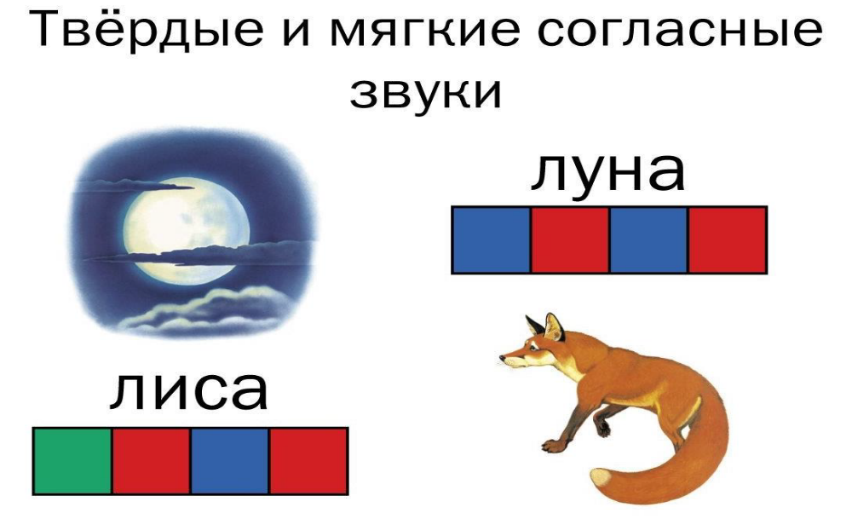

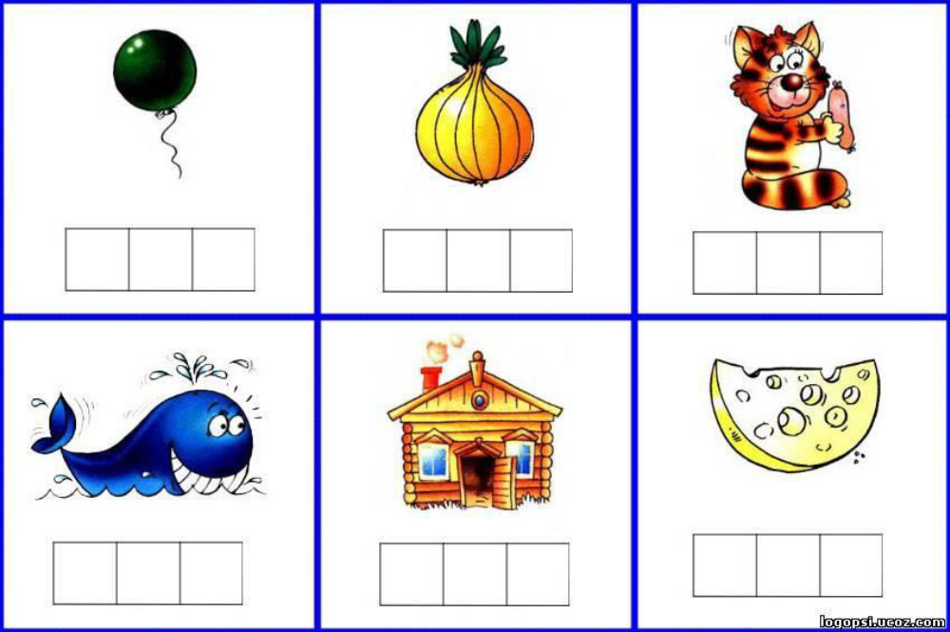

- «Поймай и сосчитай».
Цель: развивать навыки деления слов на слоги.
Описание. Взрослый бросает мяч, произнося слово. Ребенок ловит мяч и, бросая его педагогу, называет количество слогов в слове.

- «Кто в каком домике живет».
Цель: . развивать навыки деления слов на слоги.
Материал: Рисунок с изображением трех домов, в домиках разное количество окон (1,2,3), картинки-слова, состоящие из 1,2,3-х слогов.
Описание. Перед нами три домика, в первом доме с одним окном живут слова, состоящие из одного слога, в доме с двумя окнами – слова из двух слогов, в доме с тремя окнами – слова из трех слогов. Нужно помочь карточкам, вернуться домой.

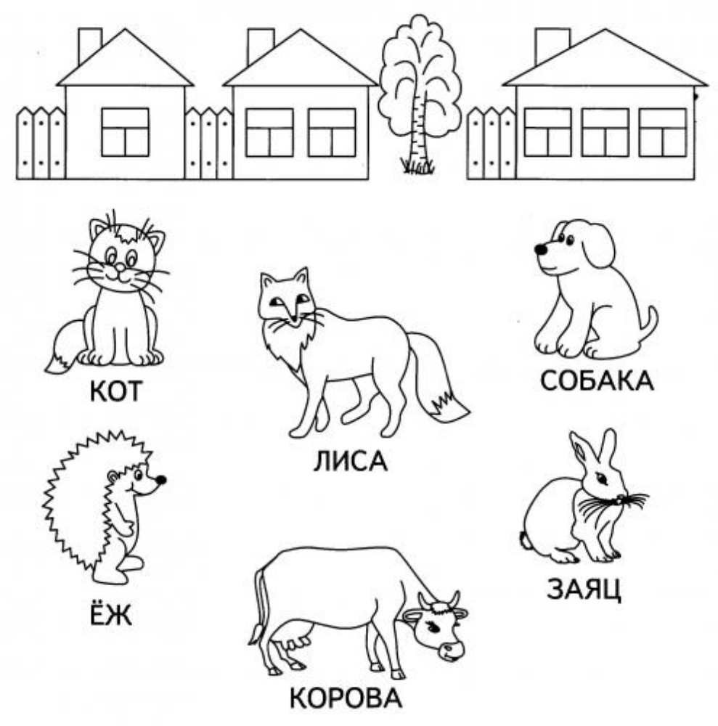

- «Какой звук есть во всех словах?»
Взрослый произносит три-четыре слова, к каждому из которых есть один из отрабатываемых звуков: шуба, кошка, мышь - и спрашивает у ребенка, какой звук есть во всех этих словах. Звук ш.
Варианты наборов слов: жук, жаба, лыжи – ж; чайник, ключ, очки – ч; щетка, ящик, щавель – щ; коса, усы, нос- с; селедка, Сима, лось – сь; коза, замок, зуб – з; зима, зеркало, вазелин – зь; цветок, яйцо, курица – ц; лодка, стул, лампа – л; липа, лес, соль – ль; рыба, ковер, крыло – р; рис, крепость, букварь – рь.

- «Подумай, не торопись»
Взрослый предлагает ребенку несколько заданий на сообразительность и одновременно проверяет, как он научились слышать и выделять определенные звуки в словах:
- Подбери слово, которое начинается на последний звук слова стол.
- Вспомни название птицы, в котором был бы последний звук слова сыр. (Воробей, грач…)
- Подбери слово, чтобы первый звук был бы к, а последний – ш. (Карандаш, камыш…)
- Какое получится слово, если к но - прибавить один звук? (Нож, нос…)
- Составь такое предложение, в котором все слова начинались бы со звука м. (Мама моет маленькую Машу мочалкой.)
Найди в комнате предметы, в названии которых второй звук у. (Бумага, дудочка, ручка…)

Учитель-логопед Думинова Светлана Викторовна

